Turinys

Dokumento versijų istorija 2

Apibrėžimai 2

Funkcijų aprašymas 2

Panaudojimo galimybės 2

Magento reikalavimai 2

Trečių šalių programinės bibliotekos 3

Diegimo procedūra 3

Diegimo procedūra su „Magento Connect manager“ posisteme 3

Konfigūravimas 3

DPD – esiunta.lt – „DPD Siuntų Taškai“ 4

„DPD siuntų taškų“ apribojimai 6

DPD – esiunta.lt – kurjerių tarnyba 6

Siuntinių duomenų siuntimas su DPD API 7

Parinktų užsakymų siuntos lipdukų spausdinimas 9

DPD kurjerių priskyrimas siuntinių paėmimui 11

Krovinių deklaracijos tik parinktiems užsakymams 12

Licencija 14

Galimos problemos 14

Nerodomas „Show order info“ mygtukas in užsakymų sąraše 14

„DPD Siuntų Taškų“ sąrašas nerodomas per Internet Explorer naršyklę 15

Pirkėjui pateikiamas nesusipratimas/šiukšlės mėginant pasirinkti „DPD Siuntų Tašką“ 15

Kitos problemos 16

# Dokumento versijų istorija

|  |  |  |  |
| --- | --- | --- | --- |
| **Versija** | **Data** | **Komentaras** | **Keitė** |
| 1.4 | 2014-08-05 | Pirminis leidimas | UAB „BaltiCode” |
| 1.5 | 2014-09-15 | Keitimai:   * Diegimo procedūros atnaujinimas; * Skyriaus apie klaidas papildymas. | UAB „BaltiCode” |
| 1.6 | 2014-10-15 | Keitimas:   * Skyriaus „„DPD siuntų taškų“ apribojimai” keitima. | UAB „BaltiCode” |
| 1.7 | 2015-07-08 | Papildytas skyrius:  „DPD kurjerių priskyrimas siuntinių paėmimui“. | UAB „BaltiCode” |

# Apibrėžimai

* DPD transporto paslaugų teikėjas Lietuvoje http://www.dpd.lt/
* DPD API – Aktyvi programavimo sąsaja, kuri leidžia prekybininkui siųsti siuntinių duomenis, atsispausdinti pakuotės lapelius iš DPD ir iškviesti kurjerį paimti siuntinio nepaliekant Magento administratoriaus valdymo prisijungimo.
* GPLv3 – programinės įrangos licencija leidžianti laisvai paskirstyti nemokamą programinę įrangą. <http://www.gnu.org/licenses/gpl-3.0.txt>
* „DPD Siuntų Taškai“ - parduotuvių tinklas Lietuvoje, leidžiantis klientui pasiimti prekes jam patogioje vietoje.

# Funkcijų aprašymas

* Klientai gali naudotis „DPD Siuntų Taškų“ tarnybos paslaugomis visoje Lietuvoje. Iš administravimo pulto meniu jie gali pasirinkti norimą „DPD Siuntų Tašką“, kuriame jiems patogiausia atsiimti siuntinius.
* Klientai gali naudotis DPD kurjerių tarnybos paslaugomis visoje Lietuvoje.
* Jei Magento sistemos Cron nustatymai yra tinkami, „DPD siuntų taškų“ sąrašas gali būti automatiškai atnaujintas iš DPD serverio.
* Jei Magento sistemos Cron nustatymai neatlikti, tai siuntų taškų sąrašą galima atnaujinti iš administravimo pulto.
* Modulis skirtas prekybininkams, kurių veikla orientuota į Lietuvos rinką.
* Prekybininkai sudarę DPD elektroninių paslaugų teikimo sutartį, galės siųsti siuntinių duomenis į DPD serverį ir atsispausdinti DPD PDF siuntos lipduką iš Magento administravimo pulto.
* Prekybininkai sudarę DPD elektroninių paslaugų teikimo sutartį, galės siųsti siuntinių duomenis į DPD serverį ir atsispausdinti DPD PDF siuntos krovinių deklaraciją (kitaip vadinamą manifestu) iš Magento administravimo pulto.
* Prekybininkai sudarę DPD elektroninių paslaugų teikimo sutartį, galės iškviesti DPD kurjerius siuntų paėmimui naudodamiesi Magento administravimo pultu.
* Kai suteikiamas siuntos sekimo kodas, pirkėjai, prisijungę prie savo paskyrų, galės matyti savo siuntinių statusą.

# Panaudojimo galimybės

* Klientai užsako prekių pristatymą į „DPD Siuntų Taškus“ Lietuvoje.
* Klientui iš Europos, užsakytos prekės gali būti pristatytos į nurodytą adresą per DPD kurjerį.
* Prekybininkai valdydami užsakymus, gali siųsti siuntinių duomenis į DPD ir atsispausdinti DPD siuntos lipdukus ir krovinių deklaracijas nepalikdami Magento administratoriaus valdymo pulto. Kai tai tik įmanoma, duomenys – išsiunčiami automatiškai.
* Prekybininkai gali atsispausdinti siuntos lipdukus nepalikdami Magento prisijungimo.
* Turint vieną ar daugiau siuntinių, prekiautojai gali iškviesti kurjerį, kad paimtų prekes.

# Magento reikalavimai

Dabartiniai moduliai dirba su šiomis Magento versijomis:

* 1.4.x.x.
* 1.5.x.x.
* 1.6.x.x.
* 1.7.x.x.
* 1.8.x.x.
* 1.9.x.x.

Norint automatiškai atnaujinti „DPD Siuntų Taškų“ informaciją, Magento turi būti padaryti cron nustatymai.

# Trečių šalių programinės bibliotekos

Modulis naudoja LivePipe UI biblioteką: <http://livepipe.net/>.

# Diegimo procedūra

Modulio diegimo zip faile galite rasti „install“ aplanką, kuris privalo būti nukopijuotas į Magento šakninį aplanką (toliau bus vadinama root aplnaku). Atkreipkite dėmesį, kad Magento šakninio ir modulio „install“ aplankuose, esančio aplanko „app“ turiniai turi sutapti. Aplankų turinys turėtų būti sulieti, o ne pakeisti.

Jei anksčiau esate įdiegę Balticode modulių tokių, kaip Balticode_Livehandler ar Balticode_Postoffice, tokiu atveju yra tikimybė, kad minėtieji moduliai buvo perrašyti. Toks perrašymas yra leistinas ir turėtų būti atliktas. Tokiu atveju, po kopijavimo, privaloma ištrinti žemiau pateiktus katalogus (jei egzistuoja):

* app/code/local/ Balticode/Livehandler
* app/code/local/ Balticode/Postoffice

Po sėkmingos kopijavimo operacijos, atlikite šiuos veiksmus:

1. Prisijunkite prie Magento administravimo pulto ir išvalykite sistemos kešo saugyklas.
2. Jei ketinate pasinaudoti „DPD siuntų pristatymo taškų“ metodu įveskite prisijungimo duomenis vadovaudamiesi šiomis instrukcijomis:
   1. Prisijungę prie administravimo aplinkos pereikite į System > Configuration > Sales > Shipping Methods valdymo pultą.
   2. Pasirinkite „DPD siuntų taškų“ pristatymo metodo valdymo pultą ir ties nustatymu „Auto send data to DPD server“ parinkite reikšmę „Yes“.
   3. Įveskite visą reikiamą prisijungimo informaciją atsiradusiuose laukuose ir išsaugokite pakeitimus.
3. Tada atsijunkite ir vėl prisijunkite prie Magento administravimo pulto.

# Diegimo procedūra su „Magento Connect manager“ posisteme

Šiuo metu ši paslauga neteikiama.

# Konfigūravimas

Teisingai įdiegtas modulis sukuria du DPD pristatymo metodus šiose administravimo pulto vietose:

System -> Configuration -> Shipping methods -> DPD esiunta.lt – „DPD Siuntų Taškai“

System -> Configuration -> Shipping methods -> DPD esiunta.lt – kurjerių tarnyba

Jei gaunate klaidos pranešimą mėgindami pateikti į vieną pristatymo metodų, tada tikėtina, kad Jūs turite PHP 5.4 ir Jūsų modulio versija yra pasenusi. Tokiais atvejais prašykite programinės įrangos kūrėjų atnaujintos modulio versijos.

|  |
| --- |
| **Pastaba!** |
| Pirmą syk įdiegus siuntų modulį būtina atsisiųsti siuntų taškus iš DPD API. Tai galima atlikti šiuo būdu:   1. Prisijungti prie administravimo aplinkos; 2. Pereiti į System > Configuration > Sales > Shipping Methods valdymo pultą; 3. Pasirinkti "DPD - Dpd.lt - Siuntų taškas" kortelę; 4. Patikrinti ar užpildyti visi reikiami laukai ("DPD Self service username", "DPD Self-service password", "DPD Self service user ID" and "Api URL"); 5. Spragtelėti "Rebuild post offices for this carrier" mygtuką.   Po pastarojo veiksmo siuntų taškų sąrašas turi būti atnaujintas svetainės aplinkoje, o tiksliau atsiskaitymo žingsnyje. |

## DPD – esiunta.lt – „DPD Siuntų Taškai“

Čia leidžiama nustatyti „DPD Siuntų Taškų“ prieigą pirkėjams ir siuntų duomenų siuntimo bei kurjerių iškvietimo metodus. Tačiau visą tai įmanoma tik tuo atveju jei su „DPD Lietuva“ sudaryta DPD API elektroninių paslaugų teikimo sutartis.

* **Įgalinta** – „taip“ pirkėjai gali naudotis „DPD Siuntų Taškų“ paslauga. „ne“ pirkėjai negali naudotis DPD siuntų taškų tarnyba.
* **Pavadinimas** – pavadinimas, kuris pateikiamas pirkėjams šiam pristatymo metodui. Pavyzdžiui „DPD – prašome pasirinkti savo prekių atsiėmimo vietovę“.
* **Kaina** – pristatymo kaina įskaitant PVM mokestį. Ši kaina bus pateikiama jei jokia kita pristatymo kaina nebus nustatyta pagal pirkėjo šalį ir šis pristatymo būdas yra galimas.
* **Kaina pagal šalį** – kiekvienai šaliai galima nurodyti skirtingas kainas. Jei kažkuriai šaliai nustatomos kelios skirtingomis kainomis, tai sistema naudos tik tą kainą, kuri buvo įvestą paskutinė.
  + **Šalis** – šalis, kuriai nustatoma pristatymo kaina.
  + **Bazinė pristatymo kaina** – fiksuota pristatymo kaina.
  + **Kaina už papildomus 10 kg, viršijus bazinius 10 kg** – papildomas pristatymo antkainis, kuris pridedamas prie bazinės pristatymo kainos. Antkainis pridedamas, kai viršijamas bazinis – 10 kg pirkinių krepšelio svoris. Jei viršijamas bazinis pirkinių krepšelio svoris, siuntiniui iš karto pridedami 10 kg. Bendras pirkinių krepšelio svoris gaunamas susumavus kiekvieno produkto svorį.
  + **Nemokamas pristatymas pagal kainą** – minimali pirkinių krepšelio kaina be PVM mokesčio, nuo kurios netaikomas pristatymo mokestis. Palikus šį lauką tuščią nemokamas pristatymas negalioja parinktai šaliai.
* **Rodyti sutrumpintus atstovybių pavadinimus** – „Taip“ – sistema pateikia tik „DPD Siuntų Taškų“ pavadinimus. „Ne“ – sistema pateikia „DPD Siuntų Taškų“ adresus, telefono numerius.
* **Rikiuoti atstovybes pagal prioritetą** – „Taip“ – „DPD Siuntų Taškai“ esantys labiau apgyvendintuose regionuose pateikiami pirmi, o likusieji rikiuojami abėcėlės tvarka. „Ne“ – rikiavimas išjungiamas. Keičiant šį parametrą „DPD Siuntų Taškų“ sąrašas turi būti atnaujintas iš naujo.
* **Išjungti šį vežėją, jei trumpajame produkto aprašyme pateikiamas HTML komentaras - <!-- nodpd_ee_module -->** - Jei toks tekstas yra produkto aprašyme ir jis įdėtas į pirkinių krepšelį, tada šis pristatymo metodas pirkėjams neprieinama.
* **Pristatymo metodo maksimalus leidžiamas siuntinio svoris** – pagal nutylėjimą čia naudojama 31,5 kg vertė. Jei pirkinių krepšelio svoris viršija 31,5 kg, tada šis pristatymo metodas pirkėjams yra neprieinamas. Jei laukelis yra paliktas tuščias, tada svorio apribojimai nėra taikomi.
* **Veiksena** –
  + **Pagal užsakymą** – pristatymo kaina lygi nustatytai pristatymo kainai + papildomo svorio kainai.
  + **Pagal siuntinį** – pristatymo kaina lygi bazinei pristatymo kainai padaugintai iš produktų kiekio pirkinių krepšelyje + papildomo svorio kainai.
* **Įgalinti nemokamą pristatymą** – kai šis nustatymas įgalintas ir pirkinių krepšelio bendra suma yra mažesnė arba lygi nei lauke „Nemokamo pristatymo prekių suma“ (neįskaitant PVM mokesčio), tada klientas gauna nemokamą pristatymą.
* **Nemokamo pristatymo kaina** – jei pirkinių krepšelio prekių sumą, neįskaitant PVM mokesčių, neviršija arba lygi čia nustatytai sumai, tada klientas gauna nemokamą pristatymą. Jei šio lauko vertė yra žemesnė nei kliento pristatymo adreso šaliai nustatyta nemokamo pristatymo vertę, tai sistema naudoja šio lauko vertę.
* **Automatinis duomenų siuntimas į DPD serverį** – jei sudaryta DPD API elektroninių paslaugų teikimo sutartis, tada čia galima įjungti šią funkciją. Ši funkcija leidžia automatiškai siųsti duomenis į DPD, spausdinti DPD siuntos lipdukus ir iškviesti kurjerius siuntinių paėmimui.
* **Leisti siuntų paėmimą** – kai šis nustatymas įjungtas, galima užsakyti DPD kurjerio atvykimą siuntinių paėmimui iš Magento administravimo pulto užsakymų sąrašo.
* **DPD savitarnos vartotojo vardas** – čia įvedamas DPD API vartotojo vardas.
* **DPD savitarnos slaptažodis** – čia įvedamas DPD API slaptažodis.
* **Kada siųsti siuntų duomenis?** – nustato, kada modulis privalo siųsti siuntos duomenis į DPD serverį. Jei duomenų siuntimas yra nesėkmingas, tada galima pakartotinai siųsti duomenis paspaudus mygtuką „Siųsti pristatymo duomenis į serverį“.
  + **Po sėkmingo atsiskaitymo** – siuntos duomenys yra siunčiami tada, kai pirkėjui pateikiamas informacinis pranešimas apie sėkmingą užsakymo atlikimą ir visišką apmokėjimą arba jei parinktas mokėjimo būdas atsiskaitymas grynaisiais pinigais pristatant.
  + **Po sėkmingo siuntos sudarymo** – siuntos duomenys išsiunčiami tada, kai siunta yra parengta parengta ir yra visiškai apmokėta arba parinktas mokėjimo būdas atsiskaitymas grynaisiais pinigais pristatant.
  + **Aš išsiųsiu duomenis mygtuko paspaudimu** – siuntos duomenys nėra automatiškai siunčiami. Vienintelis būdas išsiųsti siuntos duomenis yra atverti Magento administravimo pultą užsakymo formą ir paspausti mygtuką „Siųsti pristatymo duomenis į serverį“.
* **Atgalinis adresatas** – vardas ir pavardė asmens, kuris atsiims siuntinius, jei siunta nepasieks pirkėjo.
* **Atgalinio adresato organizacijos pavadinimas** – organizacijos pavadinimas, kuriai reikia adresuoti siuntinius jei jie nepasieks pirkėjo.
* **Atgalinio adresato el. paštas** – atgalinio adresato el. pašto adresas, jei siunta nepasieks pirkėjo.
* **Atgalinio adresato telefono numeris** - atgalinio adresato telefono numeris, jei siunta nepasieks pirkėjo.
* **Atgalinio adresato gatvės pavadinimas** – gatvės pavadinimas, namo numeris ir/arba buto numeris atgalinio adresato, jei siunta nepasieks pirkėjo.
* **Atgalinio adresato miestas, valstija** – atgalinio adresato miestas, apygarda, valstija, kaimas ir/arba regionas, jei siunta nepasieks pirkėjo.
* **Atgalinio adresato pašto kodas** - atgalinio adresato pašto kodas, jei siunta nepasieks pirkėjo.
* **Atgalinio adresato šalis** - atgalinio adresato šalis, jei siunta nepasieks pirkėjo.
* **Rodyti atgalinį adresatą ant siuntos lipduko** – nusako ar pirkėjui pateikiama atgalinio adresato informacija ant siuntos lipduko.
* **Žymės pozicija ant siuntos lipduko** – žymės pozicija ant siuntos lipduko.
* **API URL** – paskirties URL adresas DPD API sistemai. Pagal nutylėjimą:
  + Gyva – https://weblabel.dpd.lt/parcel_interface/
* **Rodyti pristatymo metodą, net jei jis netaikomas** – jei nustatyme parinkta reikšmė „Taip“, tada šis pristatymo metodas bus rodomas net tokiomis aplinkybėmis, kai jo negalima taikyti, pavyzdžiui: viršytas maksimalus siuntos svoris. Taip pat bus pateikiamas klaidos pranešimas, kurį sistemos administratorius nurodys „Klaidos pranešimas vartotojui“ lauke. Jei parinkta reikšmė bus ne „Ne“, tai šis pristatymo metodas bus nerodomas esant atitinkamomis sąlygomis.
* **Klaidos pranešimas vartotojui** – pranešimas, kuris bus pateikiamas vartotojams tais atvejais, kai šis pristatymo metodas nėra galimas.
* **Galimos siuntų šalys** –
  + **Visom įmanomoms šalims** – jei parinktas šis nustatymas, tai siuntų siuntimas bus įgalintas visoms įmanomoms šalims, kurias aptarnauja DPD.
  + **Specifinėm šalim** – jei parinktas šis nustatymas, tai siuntų siuntimas bus įgalintas tik į tas šalis, kurios bus nurodytos „Siuntų šalys“ nustatyme.
* **Siuntų šalys** – čia parduotuvės administratorius gali nustatyti šio pristatymo metodo galiojimo šalis. Pagal nutylėjimą šis metodas bus įjungtas Lietuvai ir atitinkamai pirkėjai iš paminėtų šalių gali matyti šį pristatymo metodą.
* **Miesto pasirinkimo meniu ilgis pikseliais** – jei šis pristatymo metodas yra įdiegtas ir pirkėjas, prieš parinkdamas „DPD Siuntų Tašką“, privalo parinkti regioną, čia galima nustatyti regiono parinkimo meniu parametrus.
* **Atstovybės pasirinkimo meniu ilgis pikseliais** – jei „DPD Siuntų Taško“ meniu ilgis yra netinkamas, čia galima jį pakeisti.
* **Rodyti pirkėjui vieną išskleidžiamą meniu vietoje dviejų** – kai šis nustatymas įjungtas, pirkėjams pateikiamas pilnas „DPD Siuntų Taškų“ sąrašas. Jei šis nustatymas išjungtas pirkėjas pirmiau privalo pasirinkti norimą regioną, o vėliau prieinamus „DPD Siuntų Taškus“.
* **Išjungti anksčiau parinktų „DPD Siuntų Taškų“ rodymą** – jei šis nustatymas yra neįjungtas ir pirkėjas atsiskaitydamas už prekes yra pasirinkęs „DPD Siuntų Tašką“, tai sekantį sykį patekęs į atsiskaitymo formą, jis/ji gaus anksčiau parinkto „DPD Siuntų Taško“ pažymėtą pasirinkimo akutę (anlg. radio button). Šalia papildomai bus pateikiamas visas „DPD Siuntų Taškų“ sąrašo meniu. Jei pirkėjas dažnai keičia „DPD Siuntų Taškus“ žymimųjų akučių sąrašas ilgėja.

Jei šis nustatymas yra įjungtas, tai šis sąrašas niekad nėra ilgesnis nei vienas pasirinkimas. Po sėkmingo atsiskaitymo šis sąrašas yra ištrinamas.

* **Įgalinti atsiskaitymą pristatant** – šiuo metu DPD neteikia šios paslaugos.
* **Perkrauti pašto skyrių sąrašą** – paspaudus šį mygtuką įvykdoma „DPD Siuntų Taškų“ sinchronizacija su DPD serveriu. Kai šis modulis yra diegiamas pirmą sykį, rekomenduojama perkrauti pašto skyrių sąrašą iš karto. Jei šis veiksmas neatliekamas, pirkėjai negalės matyti šios siuntų tarnybos.

Po pirmo perkrovimo tolimesnės sinchronizacijos bus vykdomos automatiškai, kas 24 valandas. Tačiau tai veiks tik tais atvejais, jei Magento cron nustatymai bus tinkami.

* **Rikiavimo tvarka** – pirkėjams prieinami pristatymo metodai yra rikiuojami didėjimo tvarka.

## „DPD siuntų taškų“ apribojimai

Įdiegus DPD siuntų modulį atsiranda galimybė pasirinkti pirkinius į siuntų tašką Lietuvoje. Tačiau elektroninių parduotuvių savininkai privalo žinoti, kad siuntų taško ir atsiskaitymo grynais pristatymo metu derinys nėra galimIPas. Taip yra dėl to, kad DPD negali užtikrinti, jog pinigai sumokėti „DPD siuntų taškuose“ bus perduoti elektroninės parduotuvės savininkui. Dėl šios priežasties elektroninių parduotuvių savininkai privalo atlikti reikiamus nustatymus arba įdiegti papildomus modulius (pvz. „Ship and pay combo [1]“), kurie neleistų parinkti pastarojo užsakymo derinio.

## DPD – esiunta.lt – kurjerių tarnyba

Įgalina DPD kurjerių tarnybos nustatymus.

DPD kurjeriai pristato siuntas į pirkėjų nurodytus adresus, kas gali būti labiau patogi alternatyva nei atsiėmimas „DPD Siuntų taškuose“.

Esant poreikiui DPD kurjerių tarnybos modulis gali būti išjungtas.

* **Įgalinta** – „taip“ pirkėjai gali pasinaudoti DPD kurjerių tarnybos paslaugomis. „ne“ pirkėjai negalės pasinaudoti DPD kurjerių tarnybos paslaugomis.
* **Pavadinimas** – pavadinimas, kuris pateikiamas pirkėjams šiam pristatymo metodui. Pavyzdžiui „Kurjeris pristatys prekes mano pateiktu adresu“.
* **Kaina** – pristatymo kaina įskaitant PVM mokestį. Ši kaina bus pateikiama jei jokia kita pristatymo kaina nebus nustatyta pagal pirkėjo šalį ir šis pristatymo būdas yra galimas.
* **Kaina pagal šalį** – kiekvienai šaliai galima nurodyti skirtingas kainas. Jei kažkuriai šaliai nustatomos kelios skirtingomis kainomis, tai sistema naudos tik tą kainą, kuri buvo įvestą paskutinė.
  + **Šalis** – šalis, kuriai nustatoma pristatymo kaina.
  + **Bazinė pristatymo kaina** – fiksuota pristatymo kaina.
  + **Kaina už papildomus 10 kg, viršijus bazinius 10 kg** – papildomas pristatymo antkainis, kuris pridedamas prie bazinės pristatymo kainos. Antkainis pridedamas, kai viršijamas bazinis – 10 kg pirkinių krepšelio svoris. Jei viršijamas bazinis pirkinių krepšelio svoris, siuntiniui iš karto pridedami 10 kg. Bendras pirkinių krepšelio svoris gaunamas susumavus kiekvieno produkto svorį.
  + **Nemokamas pristatymas pagal kainą** – minimali pirkinių krepšelio kaina be PVM mokesčio, nuo kurios netaikomas pristatymo mokestis. Palikus šį lauką tuščią nemokamas pristatymas negalioja parinktai šaliai.
* **Išjungti šį pristatymo metodą, jei trumpajame produkto aprašyme pateikiamas HTML komentaras - <!-- nodpd_ee_module -->** - Jei šis nustatymas įjungtas ir toks produktas egzistuoja pirkinių krepšelyje, tada šis pristatymo metodas pirkėjams neprieinamas.
* **Pristatymo metodo maksimalus leidžiamas siuntinio svoris** – pagal nutylėjima įvesta reikšmė – 31,5 kg. Jei pirkinių krepšelio svoris viršija 31,5 kg, tada šis pristatymo metodas pirkėjams yra neprieinamas.
* **Veiksena** –
  + **Pagal užsakymą** – pristatymo kaina lygi nustatytai pristatymo kainai + papildomo svorio kainai.
  + **Pagal siuntinį** – pristatymo kaina lygi bazinei pristatymo kainai padaugintai iš produktų kiekio pirkinių krepšelyje + papildomo svorio kainai
* **Įgalinti nemokamą pristatymą** – jei šis nustatymas įjungtas ir nemokamo pristatymo kaina yra didesnė arba lygi pirkinių krepšelio bendrai sumai (be PVM mokesčio), tada pristatymas yra nemokamas.
* **Nemokamo pristatymo kaina** – jei pirkinių krepšelio bendroji suma (be PVM mokesčio) yra lygi arba didesnė nei nurodyta čia, tada pirkėjas gauna nemokamo pristatymo galimybę. Jei nemokamo pristatymo vertė į tam tikrą šalį yra didesnė nei šio lauko vertė, tokiu atveju sistema naudoja šio lauko vertę.
* **Rodyti pristatymo metodą, net jei jis netaikomas** – jei nustatyme parinkta reikšmė „Taip“, tada šis pristatymo metodas bus rodomas net tokiomis aplinkybėmis, kai jo negalima taikyti, pavyzdžiui: viršytas maksimalus siuntos svoris. Taip pat bus pateikiamas klaidos pranešimas, kurį sistemos administratorius nurodys „Klaidos pranešimas vartotojui“ lauke. Jei parinkta reikšmė bus ne „Ne“, tai šis pristatymo metodas bus nerodomas esant atitinkamomis sąlygomis.
* **Klaidos pranešimas vartotojui** – pranešimas, kuris bus pateikiamas vartotojams tais atvejais, kai šis pristatymo metodas nėra galimas.
* **Galimos siuntų šalys** –
  + **Visom įmanomoms šalims** – jei parinktas šis nustatymas, tai siuntų siuntimas bus įgalintas visoms įmanomoms šalims, kurias aptarnauja DPD.
  + **Specifinėm šalim** – jei parinktas šis nustatymas, tai siuntų siuntimas bus įgalintas tik į tas šalis, kurios bus nurodytos „Siuntų šalys“ nustatyme.
* **Siuntų šalys** – čia parduotuvės administratorius gali nustatyti šio pristatymo metodo galiojimo šalis. Pagal nutylėjimą šis metodas bus įjungtas Lietuvai ir atitinkamai pirkėjai iš paminėtų šalių gali matyti šį pristatymo metodą.
* **Įgalinti atsiskaitymą pristatant** – šiuo metu DPD neteikia šios paslaugos.
* **Rikiavimo tvarka** – pirkėjams prieinami pristatymo metodai yra rikiuojami didėjimo tvarka.

# Siuntinių duomenų siuntimas su DPD API

Jei sistemoje nustatytas automatinis siuntos duomenų siuntimas į DPD, tada galėsite siųsti duomenis žemiau pateiktu būdu:

* Magento administravimo aplinkoje atverkite meniu Sales -> Orders
* Atverkite kurio nors užsakymo informaciją ir spragtelėkite „Show order info“ arba „View“
* Jei užsakymo vežėjas yra DPD, tada yra galimybė išsiųsti siuntos duomenis paspaudus mygtuką „Send shipping data to server“

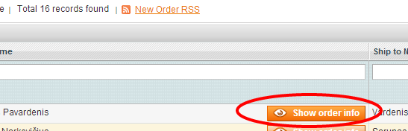

Spragtelėjus mygtuką „Show order info“ atveriamas užsakymo informacijos langas (naudodami klaviatūros kryptinius mygtukus galite peržiūrėti kitus užsakymus):

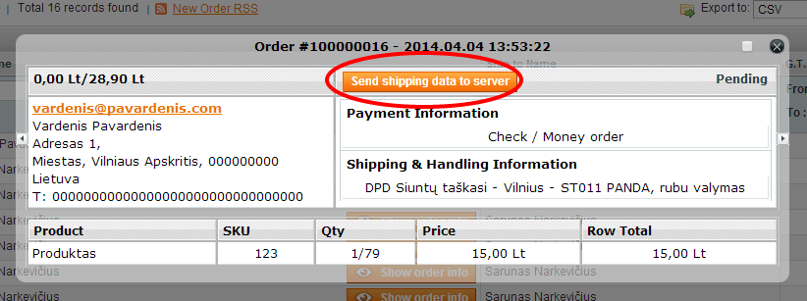

Jei užsakymas suformuotas taip, kad leidžiamas siuntos duomenų siuntimas, tokiu atveju matomas mygtukas „Send shipping data to server“. Spragtelėjus šį mygtuką vykdomas „labels-only“ siuntimas į DPD API, kuris generuoja DPD siuntos lipduką.

Siuntos duomenys yra išsiunčiami tik tuo atveju, jei už pirkinius yra visiškai sumokėta arba parinkta galimybė, kad bus mokama atsiimant siuntą. Jei duomenų siuntimas yra sėkmingas, tada „Send shipping data to server“ mygtukas neberodomas.

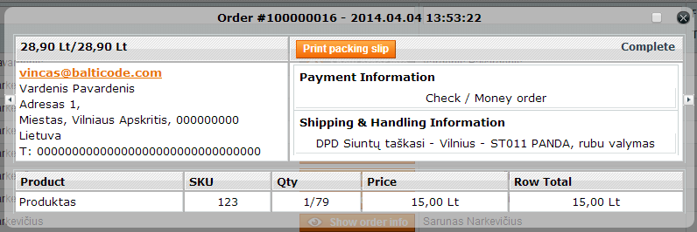

* Sėkmingai įvykdžius siuntos duomenų siuntimą atsiranda naujas mygtukas „Print packing slip“ ir/arba „Order couries to pick up goods“.

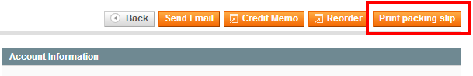

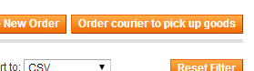

Jūs taip pat galite išsiųti siuntos duomenis ir spausdinti siuntos lipduką patekę į Magento užsakymą tiesiog spragtelėję ant atitinkamų mygtukų kairiajame viršutiniame kampe.

Informacija apie siuntos duomenų siuntimo statusą saugoma užsakymo komentaruose, kurie nėra matomi svetainės aplinkoje.

## Parinktų užsakymų siuntos lipdukų spausdinimas

DPD siuntų modulis suteikia galimybę atsispausdinti parinktų užsakymų siuntos lipdukus ant vieno ar kelių A4 formato lapų.

Norint atsispausdinti šio tipo deklaraciją reikia atlikti šiuos veiksmus:

* Magento administravimo aplinkoje atverkite meniu Sales -> Orders
* Atsiradusiame užsakymų sąraše žymimūjų langelių pagalba pažymimi reikiami užsakymai  
  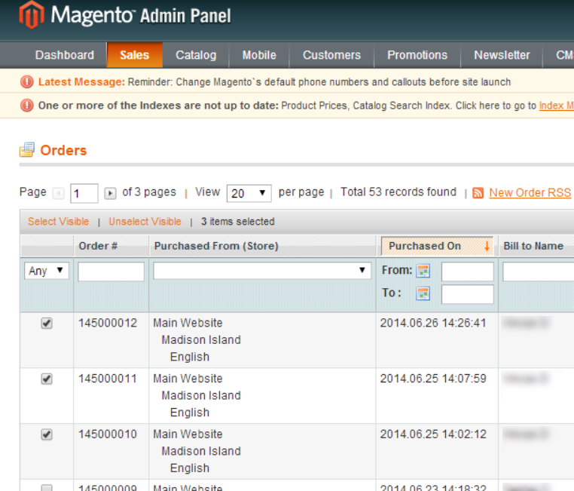
* Parinkus užsakymus iš galimų veiksmų meniu parenkamas „Print DPD Labels“ ir spaudžiamas mygtukas „Submit“

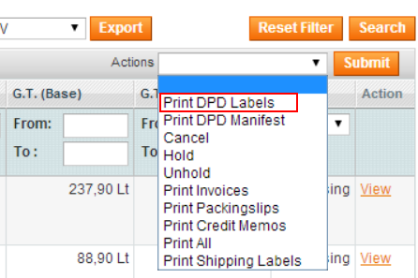

Po mygtuko paspaudimo, DPD API suformuoja užsakymų siuntinių lipdukų PDF dokumentą, kuris atsiunčiama į parduotuvės administratoriaus kompiuterį.

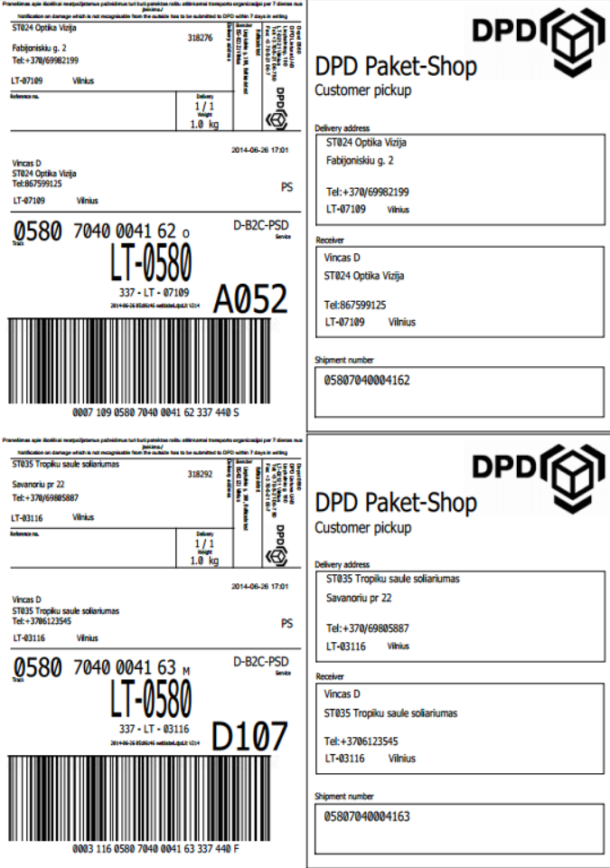

# DPD kurjerių priskyrimas siuntinių paėmimui

Jei nustatytas automatinis duomenų siuntimas su DPD API ir kurjerių iškvietimai yra galimi, tada galite išsikviesti DPD kurjerius vadovaudamiesi žemiau pateiktais žingsniais:

* Magento administravimo aplinkoje atverkite:

Sales -> Orders

* Susiraskite mygtuką „Order courie to pick up goods“ viršutianiame dešiniajame kampe



Spragtelėję ant jo atversite DPD kurjerio iškvietimo meniu.

* Čia galima nurodyti vokų ar palečių skaičių.
* Tekstiniame lauke galima pridėti papildomą komentarą.

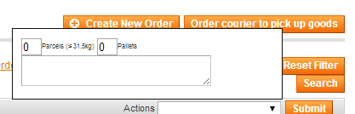

* Po to, kai pateikiama visa reikiama informacija, būtina pakartotinai paspausti „Order coureir to pick up goods“, kad užklausą būtų išsiųsta į DPD serverį.

Sėkmės atveju atsiranda pranešimas, kad kurjeris sėkmingai iškviestas.

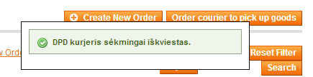

Būtina nepamiršti atsispausdinti siuntos lipduko ir prilipdyti jo ant siuntinio. Siuntos lipduką galima atsispausdinti tiesiai iš užsakymo formos spragtelėjus ant mygtuko „Print packing slip“.

Jei DPD kurjerio iškvietimas yra atliktas, tai parduotuvės administratorius neturėtų kurti naujo iškvietimo iki kol siunta nebus paimta.

**DĖMESIO!** DPD serveriai turi tam tikras saugumo priemones, kurios užtikrina savo klientų paskyrų saugumą. Todėl norint, norint, kad kurjerių kvietimo paslauga veiktų tinkamai, būtina perduoti savo el. Parduotuvės IP adresą savo DPD vadybininkui.

# Krovinių deklaracijos tik parinktiems užsakymams

DPD siuntų modulis suteikia galimybę atsispausdinti parinktų užsakymų krovinių deklaracijas. Skirtingai nuo bendros funkcijos ryšys su DPD API nėra būtinas, nėra būtina, kad užsakymai būtų apmokėti ir nesvarbi deklaracijos spausdinimo diena.

Norint atsispausdinti šio tipo deklaraciją reikia atlikti šiuos veiksmus:

* Magento administravimo aplinkoje atverkite meniu Sales -> Orders
* Atsiradusiame užsakymų sąraše žymimūjų langelių pagalba pažymimi reikiami užsakymai  
  
* Parinkus užsakymus iš galimų veiksmų meniu parenkamas „Print DPD Manifest“ ir spaudžiamas „Submit“ mygtukas

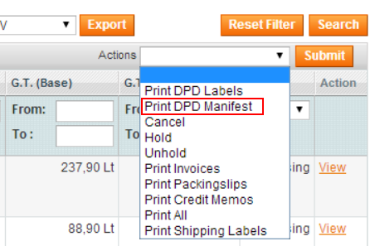

Po pastarojo veiksmo suformuojama nauja DPD krovinių deklaracija:

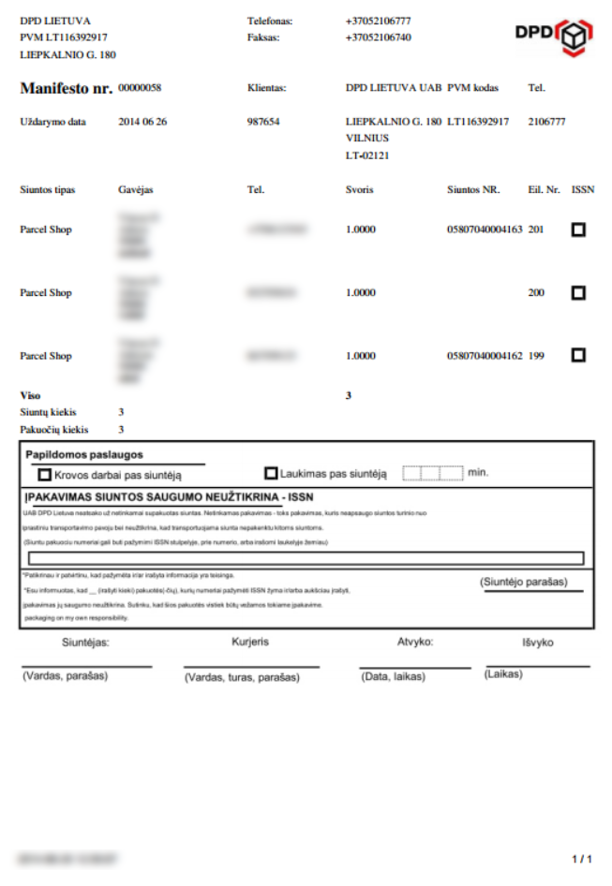

# Licencija

Modulis yra licencijuotas pagal GPLv3 licenciją.

# Galimos problemos

## Nerodomas „Show order info“ mygtukas in užsakymų sąraše

Magento administravimo aplinkoje

System -> Configuration -> BaltiCode Livehandler -> Global Livehandler settings

Įsitikinkite, kad yra įjungta.

Taip pat patikrinkite:

System -> Configuration -> BaltiCode Livehandler -> Admin Order Grid Helper

Įsitikinkite, kad yra įjungta.

Jei patikrinus nustatymus ir išvalius Magento kešą problema neišsisprendžia, susisiekite su programinės įrangos kūrėjais.

## „DPD Siuntų Taškų“ sąrašas nerodomas per Internet Explorer naršyklę

Tai gali būti dėl JS prototipo, kuris nėra 100% suderintas su visomis Internet Explorer versijomis.

Norėdami išspręsti šią problemą, pridėkite sekantį meta – žymą į programinio kodo antraštę.

Dažniausiai programinis kodas saugomas žemiau pateiktame kataloge:

~/app/design/frontend/base/default/template/page/html/head.php

Meta žymos:

|  |
| --- |
| <meta http-equiv="X-UA-Compatible" content="IE=8" /> |
| <meta http-equiv="X-UA-Compatible" content="IE=7" /> |

Daugiau informacijos:

<http://alanstorm.com/ie9_fix_for_magento>

## Pirkėjui pateikiamas nesusipratimas/šiukšlės mėginant pasirinkti „DPD Siuntų Tašką“

Tai gali atsitikti, kai naudojamas nestandartinis atsiskaitymų modulis:

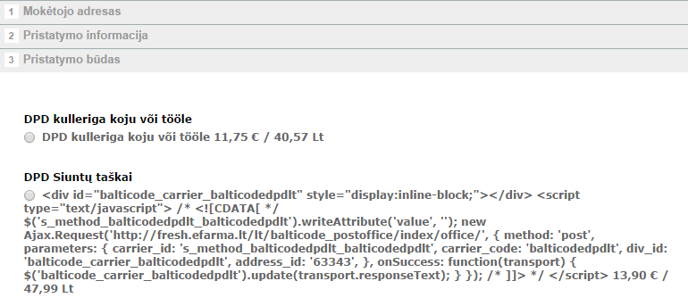

Siekiant išvengti šios problemos atverkite žemiau pateiktą failą:

~/app/design/frontend/base/default/template/checkout/onepage/shipping_method/available.phtml

ir tokį keitimą:

|  |
| --- |
| prieš keitimą: |
| <label for="s_method_<?php echo $_rate->getCode() ?>"><?php echo $this->escapeHtml($_rate->getMethodTitle()) ?> |
| po keitimo: |
| <label for="s_method_<?php echo $_rate->getCode() ?>"><?php echo ($_rate->getMethodTitle()) ?> |

Jei tai būtina, atlikite tokį patį keitimą savo aktyviame Magento dizaino šablone.

Jei tokie veiksmai nepadeda, tada susiraskite šabloną, kuris naudojamas Jūsų nestandartiniame atsiskaitymų modulyje, kad pakeistumėte pristatymo metodą ir pašalintumėte htmlEscape sakinį iš ten.

## Kitos problemos

Jei susiduriate su daugiau problemų naudodami šį modulį, prašome susisiekti su jo kūrėjais el. paštu [support@balticode.com](mailto:support@balticode.com?subject=DPD%20modulis%20(LT)) .

1. <http://www.magentocommerce.com/magento-connect/ship-and-pay-combo.html> (tikrinta 2014-10-15)